BÀI TUYÊN TRUYỀN VỀ CHƯƠNG TRÌNH GIÁO DỤC PHỔ THÔNG 2018
TRƯỜNG TRUNG HỌC CƠ SỞ VĨNH XÁ

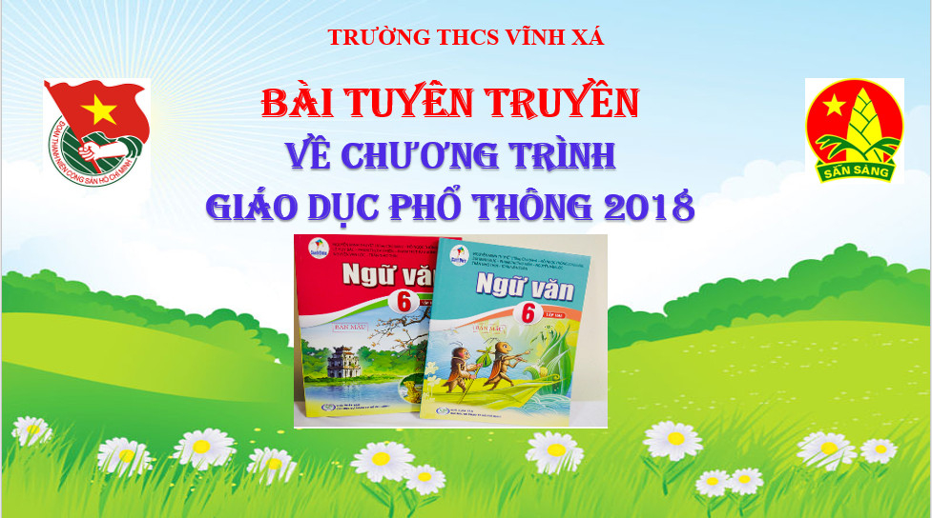
Thực hiện Nghị quyết số 88/2014/QH13 ngày 28/11/2014 của Quốc hội về đổi mới chương trình, sách giáo khoa giáo dục phổ thông, trong nghị quyết quy định: "Đổi mới chương trình, sách giáo khoa giáo dục phổ thông nhằm tạo chuyển biến căn bản, toàn diện về chất lượng và hiệu quả giáo dục phổ thông; kết hợp dạy chữ, dạy người và định hướng nghề nghiệp; góp phần chuyển nền giáo dục nặng về truyền thụ kiến thức sang nền giáo dục phát triển toàn diện cả về phẩm chất và năng lực, hài hoà đức, trí, thể, mỹ và phát huy tốt nhất tiềm năng của mỗi học sinh”; quán triệt Chỉ thị số 16/CT-TTg ngày 18/6/2018 của Thủ tướng Chính phủ về việc đẩy mạnh thực hiện đổi mới chương trình, sách giáo khoa giáo dục phổ thông, Bộ Giáo dục và Đào tạo đã ban hành Chương trình giáo dục phổ thông mới kèm theo Thông tư số 32/2018/TT-BGDĐT ngày 26/12/2018. Theo đó, Bộ Giáo dục và Đào tạo xác định lộ trình áp dụng Chương trình giáo dục phổ thông năm 2018 như sau:
- Năm học 2020-2021 đối với lớp 1.
- Năm học 2021-2022 đối với lớp 2 và lớp 6.
- Năm học 2022-2023 đối với lớp 3, lớp 7; và lớp 10.
- Năm học 2023-2024 đối với lớp 4, lớp 8 và lớp 11.
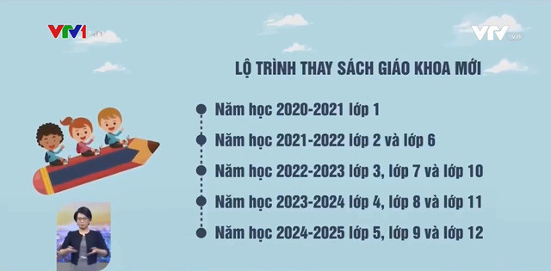
Chương trình giáo dục phổ thông mới của cấp Trung học cơ sở đảm bảo những mục tiêu sau:
Chương trình giáo dục trung học cơ sở giúp học sinh phát triển các phẩm chất, năng lực đã được hình thành và phát triển ở cấp tiểu học, tự điều chỉnh bản thân theo các chuẩn mực chung của xã hội, biết vận dụng các phương pháp học tập tích cực để hoàn chỉnh tri thức và kỹ năng nền tảng, có những hiểu biết ban đầu về các ngành nghề và có ý thức hướng nghiệp để tiếp tục học lên trung học phổ thông, học nghề hoặc tham gia vào cuộc sống lao động.
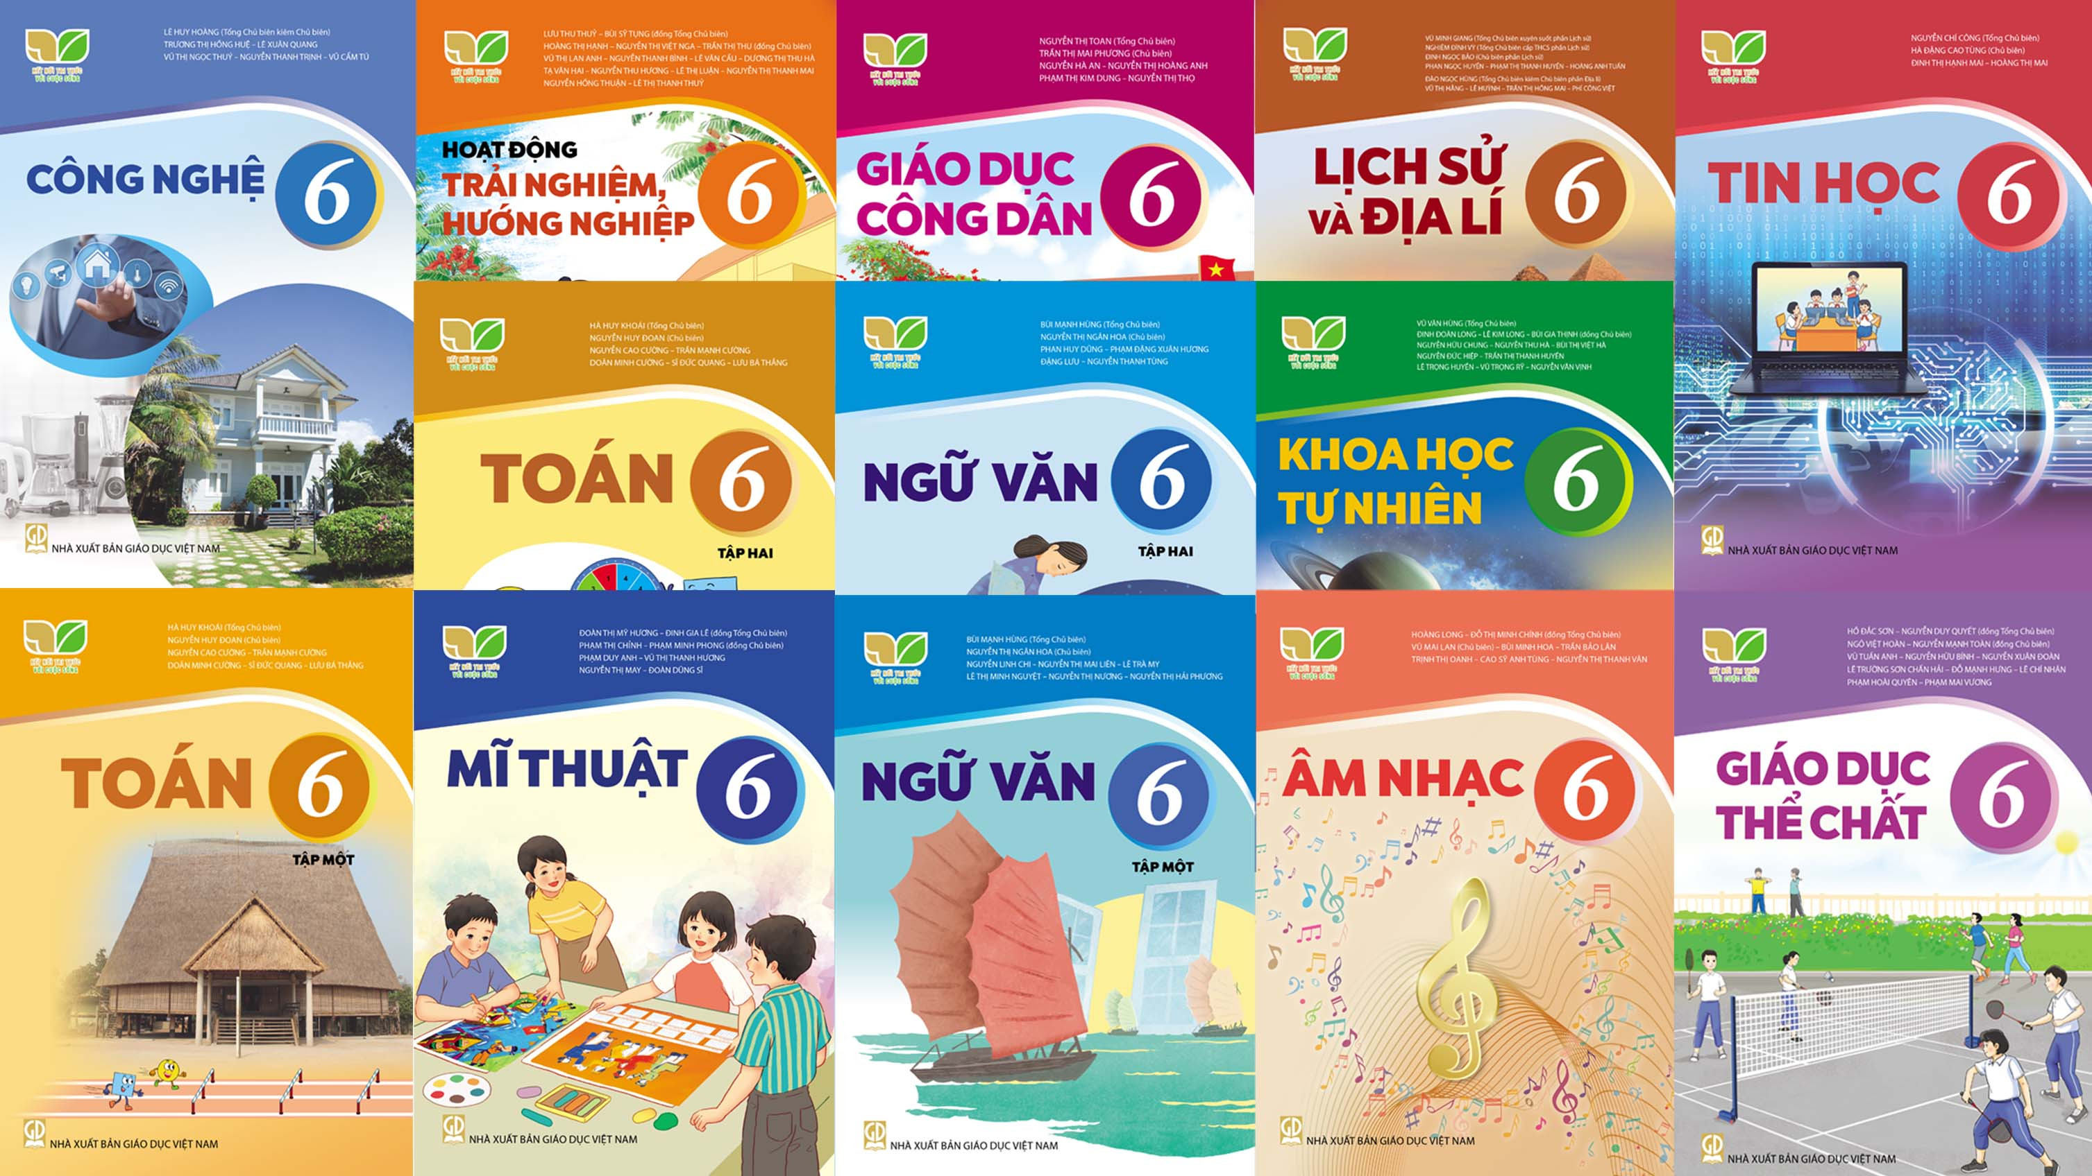
Cấu trúc Chương trình giáo dục phổ thông mới
Chương trình giáo dục phổ thông bao gồm chương trình tổng thể và các chương trình môn học, hoạt động giáo dục. Chương trình tổng thể là văn bản quy định những vấn đề chung nhất, có tính chất định hướng của chương trình giáo dục phổ thông. Chương trình môn học và hoạt động giáo dục là văn bản xác định vị trí, vai trò môn học và hoạt động giáo dục trong thực hiện mục tiêu giáo dục phổ thông, mục tiêu và yêu cầu cần đạt, nội dung giáo dục cốt lõi của môn học và hoạt động giáo dục ở mỗi lớp học hoặc cấp học.
Chương trình giáo dục phổ thông hình thành và phát triển cho học sinh những phẩm chất chủ yếu và những năng lực cốt lõi. Các phẩm chất chủ yếu bao gồm: yêu nước, nhân ái, chăm chỉ, trung thực, trách nhiệm. Các năng lực cốt lõi bao gồm năng lực chung và năng lực đặc thù, năng lực chung bao gồm: năng lực tự chủ và tự học, năng lực giao tiếp và hợp tác, năng lực giải quyết vấn đề và sáng tạo; năng lực đặc thù bao gồm: năng lực ngôn ngữ, năng lực tính toán, năng lực tìm hiểu tự nhiên và xã hội, năng lực công nghệ, năng lực tin học, năng lực thẩm mỹ, năng lực thể chất. Chương trình giáo dục phổ thông mới chuyển một nền giáo dục nặng về kiến thức sang nền giáo dục phát triển toàn diện phẩm chất, năng lực học sinh; thay việc trước đây học sinh học "biết được cái gì" bằng học sinh học để "làm được những gì".
Chương trình giáo dục phổ thông được chia thành hai giai đoạn: giai đoạn giáo dục cơ bản (từ lớp 1 đến lớp 9) và giai đoạn giáo dục định hướng nghề nghiệp (từ lớp 10 đến lớp 12).
Hệ thống môn học và hoạt động giáo dục của chương trình giáo dục phổ thông gồm:
- Môn học và hoạt động giáo dục bắt buộc: là môn học mà mọi học sinh đều phải học và hoạt động giáo dục mà mọi học sinh đều phải tham gia.
- Môn học tự chọn: là môn học không bắt buộc, được học sinh chọn theo nguyện vọng.
- Môn học lựa chọn: là môn học được học sinh chọn trong số các môn theo quy định, đáp ứng định hướng nghề nghiệp.
Cấp tiểu học thực hiện dạy học 2 buổi/ngày; cấp THCS và THPT thực hiện dạy học 1 buổi/ngày và khuyến khích các trường THCS, THPT đủ điều kiện thực hiện dạy học 2 buổi/ngày theo hướng dẫn BGD&ĐT.
Việc thực hiện Chương trình giáo dục phổ thông mới từ năm học 2020 – 2021 thực hiện đối với lớp 1, năm học 2021- 2022 thực hiện đối với lớp 2 và lớp 6, năm học 2022-2023 thực hiện đối với lớp 3, lớp 7 và lớp 10. Trong thời gian đã và đang thực hiện Trường Trung học cơ sở Vĩnh Xá đã tích cực tham mưu với Chính quyền địa phương về Kế hoạch thực hiện Chương trình giáo dục phổ thông 2018 theo Chỉ thị số 16/CT-TTg ngày 18/6/2018 của Thủ tướng Chính phủ về việc đẩy mạnh thực hiện đổi mới chương trình, sách giáo khoa giáo dục phổ thông đồng thời tham gia các lớp tập huấn các mô đun do Bộ Giáo dục và Đào tạo tổ chức đầy đủ đạt hiệu quả cao. Năm học tới 2023- 2024 tiệp tục thực hiện đối với lớp lớp 8, nhà trường tiệp tục làm tốt công tác tham mưu và thực hiện chương trình theo quy định của ngành. Đây là điều kiện thuận lợi trong việc giảng dạy theo chường trình phổ thông mới.
Để tiếp tục triển khai thực hiện tốt chương trình giáo dục phổ thông mới theo lộ trình, thời gian tiếp theo cần có sự vào cuộc mạnh mẽ của các cấp uỷ đảng, chính quyền địa phương, toàn thể xã hội, cụ thể:
+ Đối với cấp uỷ, chính quyền: Nhận thức phát triển giáo dục là quốc sách hàng đầu, chính quyền phải vào cuộc mạnh mẽ xây dựng cơ sở vật chất, đầu tư trang thiết bị đảm bảo điều kiện dạy và học trước tháng 8 năm 2023 để nhà trường có kể hoạch đưa vào sử dụng trong năm học mới 2023-2024.
+ Đối với ban giám hiệu nhà trường chủ động triển khai các văn bản chỉ đạo tới toàn thể giáo viên, nhân viên, học sinh; rà soát các điều kiện về cơ sở vật chất, đánh giá sắp xếp đội ngũ giáo viên, nhân viên; Thành lập hội đồng lựa chọn sách giáo khoa của hai cấp phù hợp với tình hình thực tế; phối hợp với Đài phát thanh Xã Vĩnh Xá tuyên truyền về việc tiếp tục thực hiện Chương trình giáo dục phổ thông mới đối với lớp 8 trong cấp uỷ, chính quyền địa phương, tới toàn thể giáo viên, nhân viên, học sinh, PHHS, nhân dân và toàn xã hội để tiếp tục tạo sự đồng thuận, ủng hộ của các lực lượng xã hội. Báo cáo kế hoạch với địa phương, chủ động dự kiến phân công giáo viên tham gia học tập bồi dưỡng để nâng cao trình độ chuyên môn phù hợp với việc thực hiện chương trình giáo dục phổ thông lớp 8 mới.
+ Đối với giáo viên: Nhận thức rõ giáo viên là nhân tố quan trọng nhất để thực hiện chương trình, dạy học theo chương trình; sự thay đổi thành công hay không không phải là chương trình, sách giáo khoa mà phải là thay đổi phương pháp giảng dạy của người giáo viên; giáo viên phải giải phóng tư tưởng là phải yêu nghề, tâm huyết với nghề, luôn luôn tự học; chủ động, sáng tạo, phát huy sáng tạo cao nhất; thầy cô phải bám sát đối tượng học sinh, phải có động lực dạy học; thầy cô thay đổi "dạy học sinh cái gì?" trước đây bằng "dạy bằng cách nào?" để học sinh học xong chương trình "làm được cái gì?" thay cho "biết được cái gì? trong chương trình giáo dục trước đó. - đó mới là người giáo viên nhiệt huyết sáng tạo trong thời đại mới.
“Giáo viên hiện đại không ngại sáng tạo”.
Để làm tốt được điều đó giáo viên các cấp đều tham gia bồi dưỡng thường xuyên theo nội dung các mô đun theo quy trình “bảy - hai- bảy” tức là từ nghiên cứu bồi dưỡng qua mạng 7 ngày bắt đầu từ khi mở chương trình, hai ngày bồi dưỡng trực tiếp theo các lớp học, bảy ngày tiếp theo hoàn thành các sản phẩm học tập và rút kinh nghiệm. Không những thế các tổ nhóm chuyên môn còn xây dựng các chuyên đề phù hợp với nội dung chương trình mới và tổ chức sinh hoạt và rút kinh nghiệm. Nghiêm túc tham gia các buổi sinh hoạt chuyên môn theo cụm do chuyên môn phòng Giáo dục và Đào tạo tổ chức, giao lưu với các đơn vị trường bạn để nâng cao tay nghề, sau đó tổ chức sinh hoạt tại đơn vị trường và cùng nhau rút kinh nghiệm. Tham gia đầy đủ, nghiêm túc các buổi tập huấn sách giáo khoa trực truyến do các nhà Xuất bản tổ chức. Giáo viên hiện đại không ngại công nghệ, không ngại vất vả….
+ Đối với học sinh: Xác định rõ mục tiêu, động cơ học tập, học tập để làm gì?; phát huy phẩm chất năng lực, chủ động trong học tập, học tập vì chính bản thân mình.
+ Đối với phụ huynh học sinh: Phải đổi mới chương trình từ trong gia đình, PHHS không phó mặc con cho nhà trường, trách nhiệm của cha mẹ là rất lớn; phối hợp chặt chẽ với nhà trường, thầy cô giáo nắm được điểm mạnh, điểm yếu của con mình để cùng nhà trường dạy các con, đào tạo ra con người đầy đủ phẩm chất, năng lực, bản lĩnh đưa đất nước bước tới đài vinh quang như Chủ tịch Hồ Chí Minh hằng mong đợi.
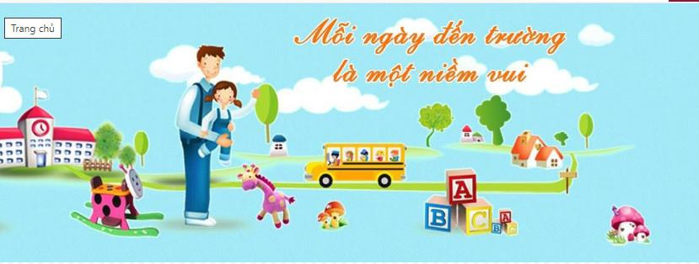
Trong các năm học 2021 – 2022 và năm học 2022 – 2023 việc thực hiện chương trình phổ thông mới đối với lớp 6 và lớp 7 đã đạt được kết quả rất khả quan. Các em rất hăng hái, say mê học tập và bước đầu biết vận dụng kiến thức vào thực tế. Các em biết hợp tác, đoàn kết để hoàn thành nhiệm vụ của mình; biết chia sẻ những thuận lợi và cùng nhau khắc phục những khó khăn trong học tập và trong cuộc sống. Các em biết thể hiện tình yêu thương, kính trọng ông bà cha mẹ, thầy cô bạn bè. Các em thực sự là những “đứa trẻ” lớn lên trong thời đại mới. Như vậy được sự đồng thuận chung tay của phụ huynh học sinh, các cấp ủy chính quyền là yếu tố quyết định để trường THCS Vĩnh Xá tiếp tục thực hiện tốt chương trình giáo dục phổ thông mới đối với lớp 8 trong năm học 2023 – 2024.

